附件1：学生网上选课操作步骤
一、登录教务系统
1.网址：
（1）http://jwglxt.xdsisu.edu.cn/student/login；（网站链接路径：学校官网首页→“教学科研”→“教务处”→“应用平台”→“教务管理系统-树维学生端”）。
登录页面如图：
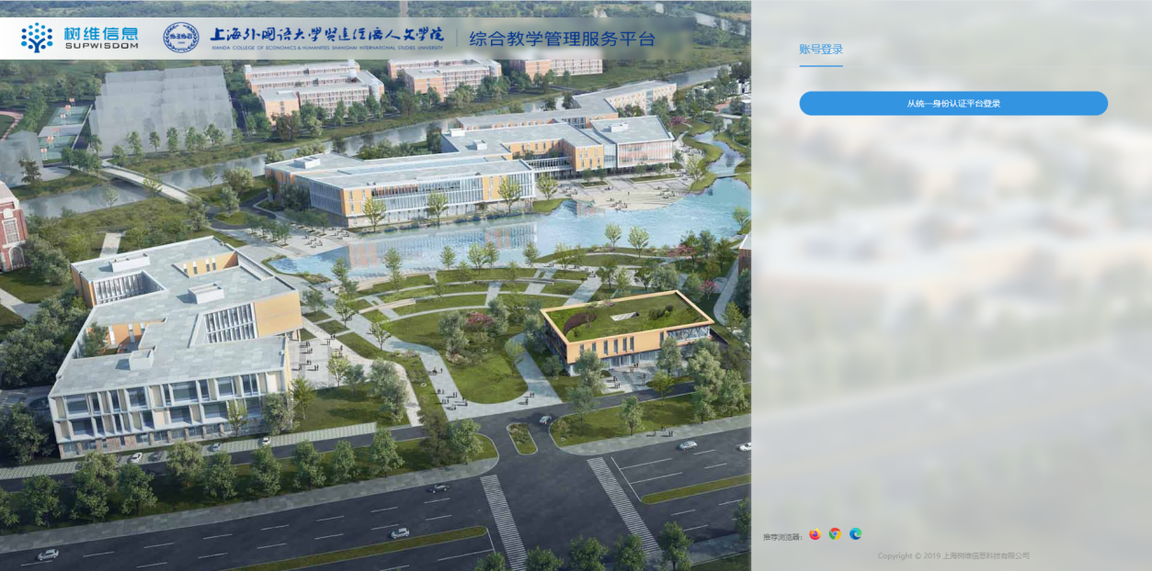
2.登录系统
点击“从统一身份认证平台登录”，使用企业微信扫码后，进入教务系统；
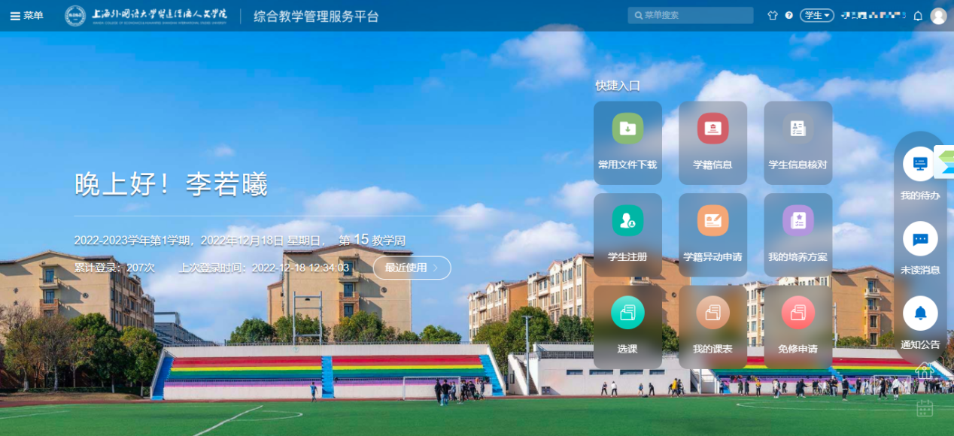
二、选课
1. 选择“选课与课表”→“选课”→“开始选课”进入选课；如图：
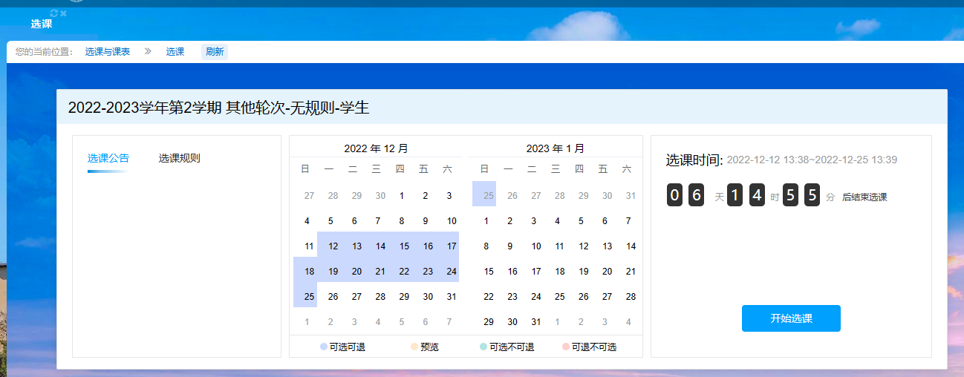
2.根据课程相关信息检索可选课程
按照课程名称、上课行政班等条件检索需选课课程；
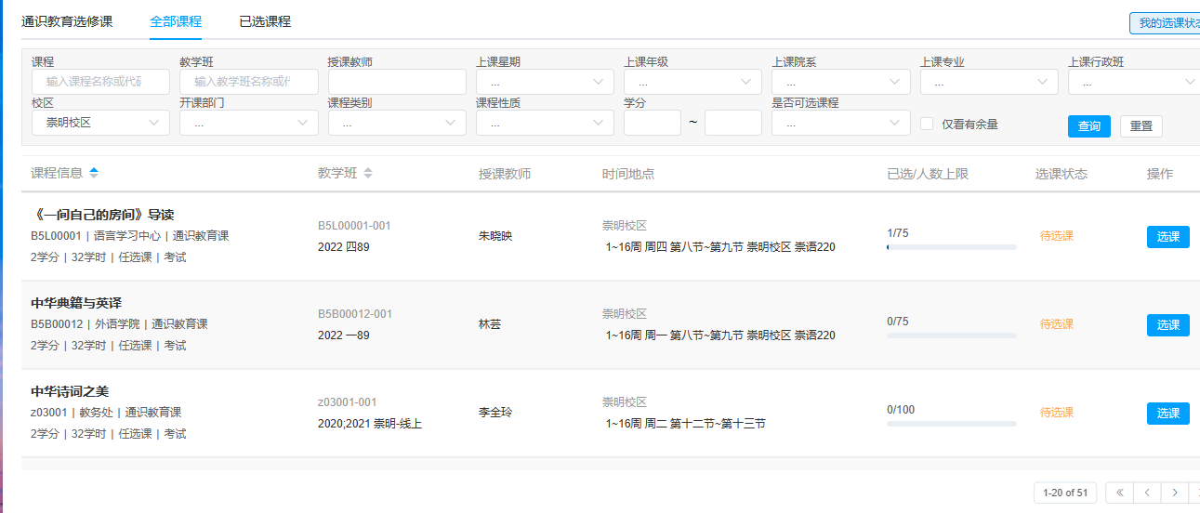
3.选课：
点击所选课程右侧“选课”，提示选课成功：
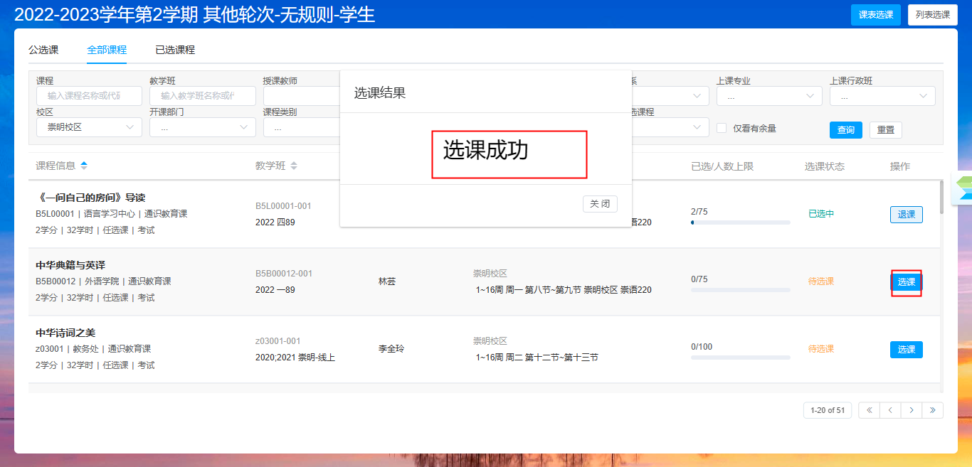
如遇显示人数已满、时间冲突等情况，则须重新按以上步骤选课。
4.确认选课结果
点击右侧“已选课程”，将出现所选课程，任课教师和上课时间等信息；如需退课，可在选课时间内完成退课
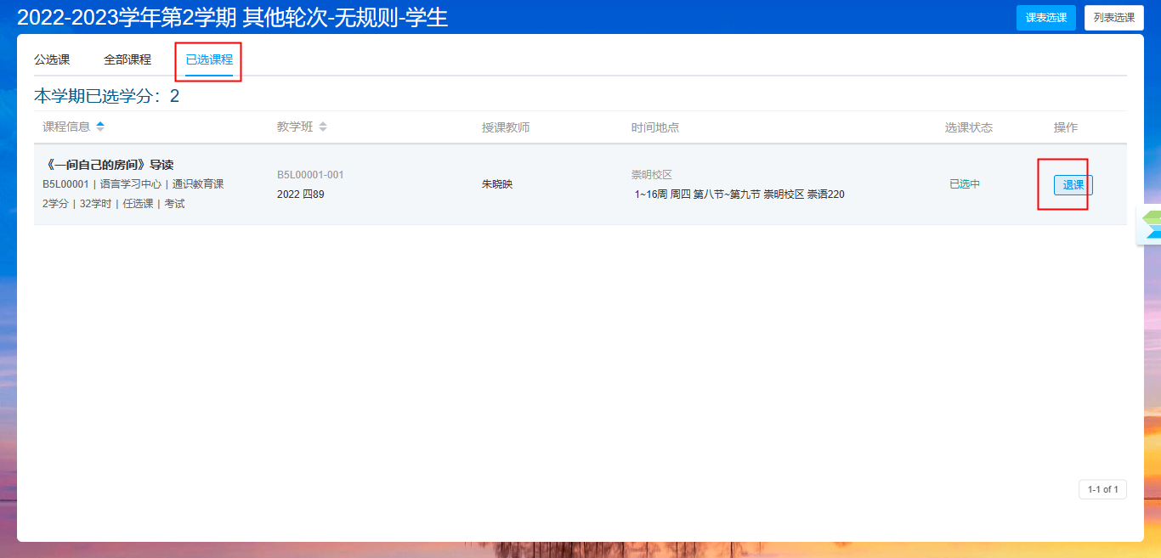

5.根据选课结果及教学安排上课。

